
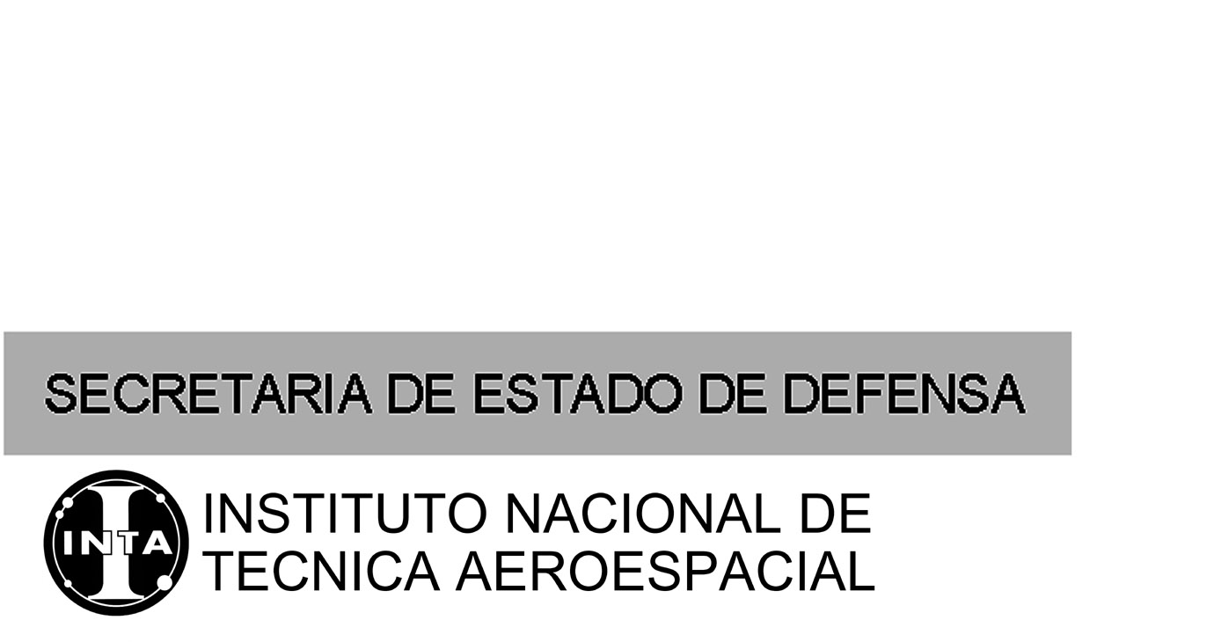

FICHA ALTA CLIENTES INTA

DENOMINACION
Nº IDENT. FISCAL (CIF.)
DIRECCION
CALLE, Nº
LOCALIDAD
COD. POSTAL
PROVINCIA
PAIS
TELEF. DE CONTACTO
FIJO
FAX
MOVIL
E-MAIL DE CONTACTO
PERSONA / DEPT º. / E-MAIL
PERSONA / DEPT º. / E-MAIL
PERSONA / DEPT º. / E-MAIL
COD.ORG. OFICIALES
OFICINA CONTABLE OC | ---------------------------------------
ORGANO GESTOR OG | ---------------------------------------
UNIDAD TRAMITADORA UT | ----------------------------------------
OTROS DATOS DE INTERES
DATOS CONTACTO PARA ASUNTOS FACTURACION

Rellenar todos los campos, aportando aquella información adicional que considere de interés.
Junto con esta ficha cumplimentada hay que acompañar una copia de la tarjeta NIF/VAT expedida por la autoridad correspondiente.

